DHSN Dresden
Studiengang: Informationstechnologie

Belegarbeit SWEE

Arbeitszeit erfassen und auswerten

Paul Jentsch, Paul Enderlein, Luca Klemmig, Daniel König, Göran Heinemann

Bewertung: Frau Prof. Dr.-Ing. Anna Sabine Hauptmann

Abgabe: 06.12.2025

1. Ermitteln Sie alle Akteure und stellen Sie diese in Bezug zum gesamten SW-System dar. (Kontextdiagramm)

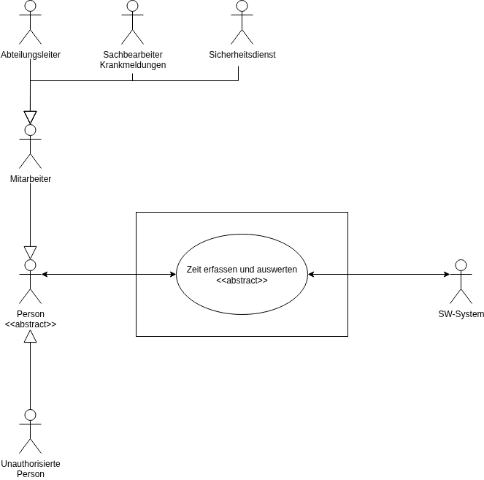Abb. 1 - Kontextdiagramm
In Abbildung 1 ist das Kontextdiagramm des Systems zur Arbeitszeiterfassung, -auswertung und -planung dargestellt. Es zeigt das geplante Softwaresystem als zentrale Systemgrenze und die relevanten externen Akteure: Mitarbeiter, Abteilungsleiter, Sachbearbeiter und Sicherheitsdienst.​
Die ein- und ausgehenden Informationsflüsse machen deutlich, welche Daten jeder Akteur mit dem System austauscht, zum Beispiel das Erfassen von Anwesenheitszeiten durch Mitarbeiter oder das Anfordern von Gesamtzeitbilanzen durch den Abteilungsleiter.
2. Entwickeln Sie ein Anwendungsfalldiagramm, in dem der eine Anwendungsfall aus dem Kontextdiagramm (gesamtes SW-System) in weitere (ggf. grobe) Anwendungsfälle zerlegt wird, so dass ein Überblick über voneinander unabhängige funktionale Anforderungen entsteht. Gehen Sie dabei von einer tabellarischen Übersicht über die funktionalen Anforderungen (Anwendungsfälle) aus (Auslöser-Reaktionen-Tabelle). Definieren Sie ergänzend die Struktur aller Auslöser und Reaktionen.
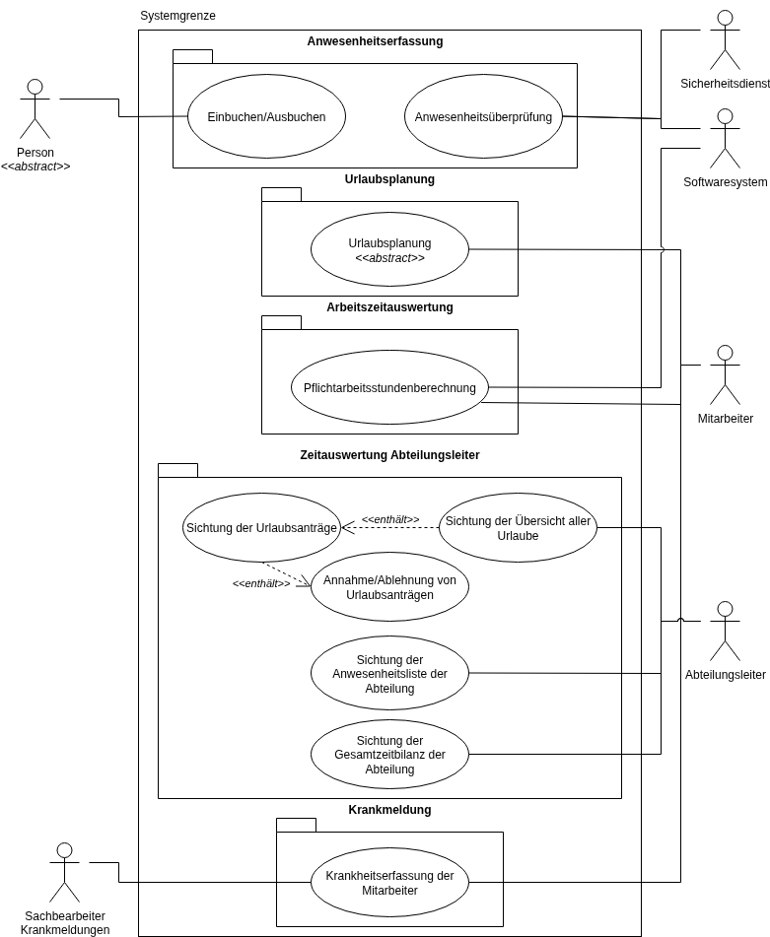Abb. 2 - Anwendungsfalldiagramm

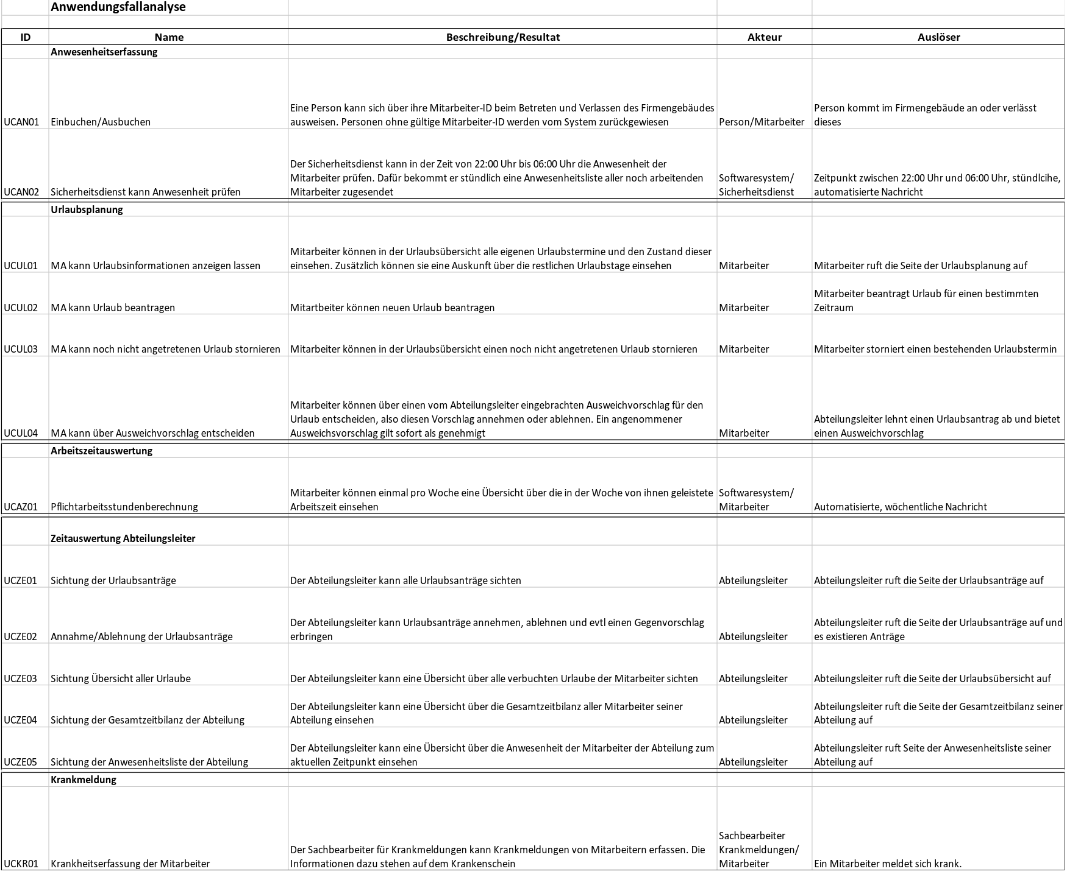Abb. 3 - Auslöser-Reaktions-Tabelle

Das Anwendungsfalldiagramm in Abbildung 2 zerlegt den Gesamtanwendungsfall „Arbeitszeit erfassen und auswerten“ in mehrere grobe Anwendungsfälle wie „Anwesenheit erfassen“, „Urlaubsantrag verwalten“, „Krankheitszeiten erfassen“ und „Arbeitszeitauswertung durchführen“.​
Dadurch werden voneinander unabhängige funktionale Anforderungen sichtbar, die unterschiedlichen Akteuren zugeordnet sind, zum Beispiel dem Mitarbeiter für Urlaubsanträge und dem Abteilungsleiter für Genehmigungen und Auswertungen.

Für die identifizierten Anwendungsfälle wurde intern eine Auslöser-Reaktions-Tabelle erstellt (Abb. 3), die jeweils festhält, welches Ereignis im Fachprozess den Anwendungsfall startet und welche Reaktionen das System zeigt.​
Dadurch lassen sich die Use Cases strukturiert aus Sicht der Fachseite beschreiben und später gezielt in Aktivitätsdiagrammen und Oberflächenkonzepten verfeinern.

3. Entwickeln Sie ein Datenmodell als Basis für eine relationale Datenbank (ERM).
Bauen Sie die erforderlichen Attribute (mit Datentypzuordnung) ein; kennzeichnen Sie die Primärschlüssel und weitere wichtige Rahmenbedingungen.
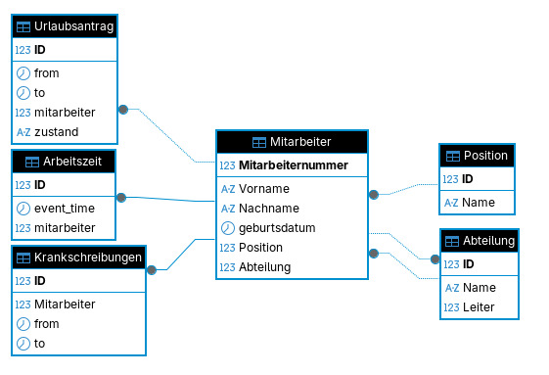Abb. 4 - ERM

Das in Abbildung 4 dargestellte Entity-Relationship-Modell bildet die Datenbasis für die relationale Datenbank des Systems.​
Zentrale Entitäten sind „Mitarbeiter“, „Urlaubsantrag“, „Krankheitszeit“ und „Anwesenheitsbuchung“, die über Schlüsselbeziehungen miteinander verknüpft sind und damit die in der Aufgabenstellung beschriebenen Prozesse zur Urlaubs- und Krankheitsverwaltung sowie zur Arbeitszeitauswertung unterstützen.​
Die Attribute berücksichtigen unter anderem die Mindestangaben der Aufgabenstellung wie Beschäftigungsgrad, Urlaubszeiträume, Status von Urlaubsanträgen sowie Zeitpunkte von Kommen- und Gehen-Buchungen.

4. Beschreiben Sie einen konkreten Anwendungsfall Ihrer Wahl durch ein Aktivitätsdiagramm, textlich und ebenso unter Anwendung einer Satzschablone (nach Chris Rupp).

Im folgenden Anwendungsfall wird der Prozess „Urlaubsantrag stellen und bearbeiten“ aus Sicht des Mitarbeiters und des Abteilungsleiters beschrieben.​
Die textuelle Beschreibung erläutert die einzelnen Schritte, während das zugehörige Aktivitätsdiagramm den Ablauf grafisch darstellt und insbesondere die Entscheidungspunkte bei der Resturlaubsprüfung und bei der Genehmigung durch den Abteilungsleiter hervorhebt.

Der Prozess beginnt mit einem Mitarbeiter, der einen Urlaubsantrag im System erfasst. Daraufhin existiert im System ein vorläufiger ungeprüfter Urlaubsantrag. Das System prüft daraufhin automatisch, ob noch genügend Resturlaubstage für den Mitarbeiter bereitstehen. Daraus ergeben sich dann zwei Szenarien. Szenario A tritt ein, wenn der Mitarbeiter nicht genügend Resturlaubstage hat. In diesem Szenario A wird der Antrag automatisch systemseitig abgelehnt. Der Mitarbeiter wird über die Ablehnung informiert und der Status des Antrags wird auf “abgelehnt” gesetzt. Der Prozess ist damit für dieses Szenario A beendet. Szenario B beschreibt den Fall, dass der Mitarbeiter genügend Resturlaubstage hat. In diesem Szenario B wird der Antrag zur fachlichen Prüfung an den Abteilungsleiter weitergeleitet. Der Abteilungsleiter hat nach seiner Prüfung drei Handlungsoptionen. Er kann den Urlaubsantrag genehmigen, ablehnen oder einen Gegenvorschlag erbringen. Im Fall einer Genehmigung erteilt er die Freigabe und das System informiert den Mitarbeiter über
die Genehmigung. Das System setzt den Status des Urlaubsantrags auf “genehmigt”. Im Fall einer Ablehnung erteilt er nicht die Freigabe und das System informiert den Mitarbeiter über die Ablehnung. Das System setzt den Status des Urlaubsantrags auf “abgelehnt”. Im Fall eines Gegenvorschlags übermittelt das System den Gegenvorschlag an den Mitarbeiter. Dieser hat zwei Optionen, er kann dem Gegenvorschlag zustimmen oder ablehnen. Im Fall einer Zustimmung von Mitarbeiterseite auf einen Gegenvorschlag wird der Mitarbeiter über die sofortige Genehmigung des geänderten Urlaubsantrags informiert und der Status des Urlaubsantrags wird im System auf “genehmigt” gesetzt. Im Fall einer Ablehnung von Mitarbeiterseite auf den geänderten Urlaubsantrag wird der Mitarbeiter über die Stornierung des Urlaubsantrags informiert und der Status des Urlaubsantrags wird im System auf “storniert” gesetzt.

Beschreibung über Satzschablonen nach Chris Rupp
Sobald der Mitarbeiter einen Urlaubsantrag erfasst, muss das System die Verfügbarkeit der Resturlaubstage prüfen. Falls der Mitarbeiter nicht genügend Resturlaubstage besitzt, muss das System den Mitarbeiter über die Ablehnung informieren Falls der Mitarbeiter nicht genügend Resturlaubstage besitzt, muss das System den Status des Urlaubsantrags auf “abgelehnt” setzen.
Falls der Mitarbeiter genügend Resturlaubstage besitzt, muss das System den
Urlaubsantrag dem Abteilungsleiter zur Prüfung bereitstellen.
Falls der Abteilungsleiter den Urlaubsantrag genehmigt, muss das System den Mitarbeiter über die Genehmigung informieren.
Falls der Abteilungsleiter den Urlaubsantrag genehmigt, muss das System den Status des Urlaubsantrags auf “genehmigt” setzen. Falls der Abteilungsleiter den Urlaubsantrag ablehnt, muss das System den Mitarbeiter über die Ablehnung informieren. Falls der Abteilungsleiter den Urlaubsantrag ablehnt, muss das System den Status des Urlaubsantrags auf “abgelehnt” setzen. Falls der Abteilungsleiter einen Gegenvorschlag erfasst, muss das System diesen Gegenvorschlag an den Mitarbeiter senden. Sobald der Gegenvorschlag beim Mitarbeiter eingeht, muss der Mitarbeiter den Gegenvorschlag prüfen. Falls der Mitarbeiter dem Gegenvorschlag zustimmt, muss das System den Mitarbeiter über die Genehmigung informieren.
Falls der Mitarbeiter dem Gegenvorschlag zustimmt, muss das System den Status des
Urlaubsantrags auf “genehmigt” setzen. Falls der Mitarbeiter dem Gegenvorschlag nicht zustimmt, muss das System den Mitarbeiter über die Stornierung informieren.
Falls der Mitarbeiter dem Gegenvorschlag nicht zustimmt, muss das System den Status des Urlaubsantrags auf “storniert” setzen.

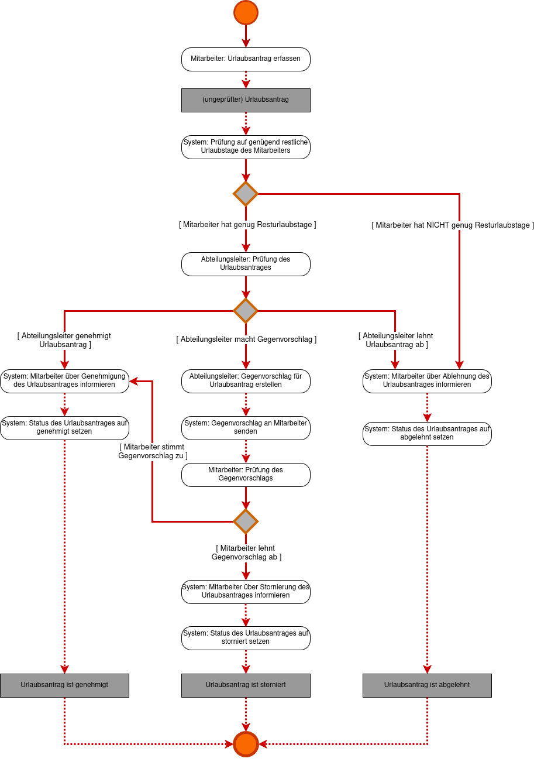Abb. 5 - Aktivitätsdiagramm

5. Zeigen Sie mit einem Zustandsdiagramm welche Zustände ein Urlaubsantrag annehmen kann und welche Zustandswechsel zwischen diesen Zuständen möglich sind.

Das Zustandsdiagramm in Abbildung 6 2zeigt die möglichen Zustände eines Urlaubsantrags sowie die Übergänge zwischen diesen Zuständen.​
Ausgehend vom initial erfassten Antrag werden die Zustände „genehmigt“, „abgelehnt“, „storniert“ und „Gegenvorschlag offen“ modelliert, sodass die in der Aufgabenstellung beschriebenen Szenarien (z.B. Gegenvorschläge des Abteilungsleiters und Stornierung durch den Mitarbeiter) vollständig abgebildet sind.

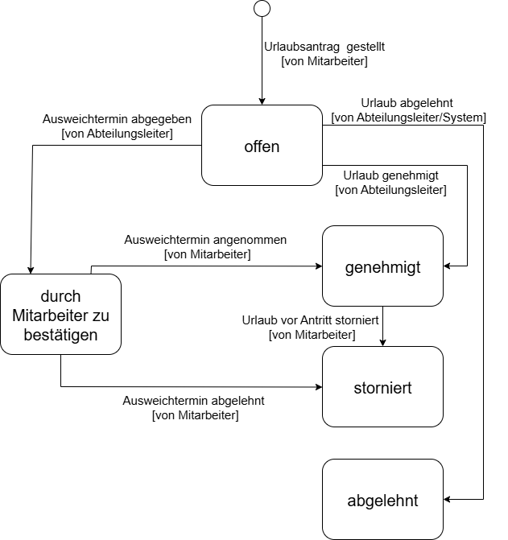Abb. 6 - Zustandsdiagramm
6. Stellen Sie in einem Glossar die erforderlichen Fachbegriffe sowohl aus der Perspektive der Fachseite als auch aus der IT-Perspektive zusammen.

Das folgende Glossar definiert zentrale Fachbegriffe des Systems sowohl aus Sicht der Fachseite als auch aus Sicht der IT, um eine einheitliche Verständigungsbasis zu schaffen.

Begriff | Fachliche Definition (Fachseite) | IT-Definition (Systemsicht)
Mitarbeiter | Angestellte Person des Unternehmens, die Arbeitszeit erfasst, Urlaub nimmt und krank sein kann. | Datensatz in der Entität „Mitarbeiter“ mit MA_ID, Personendaten und Beschäftigungsgrad, der mit Anträgen und Zeiten verknüpft ist.
Urlaubsantrag | Antrag eines Mitarbeiters auf Freistellung von der Arbeit für einen bestimmten Zeitraum. | Datensatz mit Attributen wie Antrag_ID, Mitarbeiter_ID, Zeitraum und Status, der vom System und Abteilungsleiter verarbeitet wird.
Urlaubsinformation | Übersicht über alle geplanten und vergangenen Urlaube sowie Resturlaubsstand eines Mitarbeiters. | Generierte Ansicht, die die Urlaubsanträge und den Urlaubssaldo eines Mitarbeiters aus den zugrunde liegenden Datenobjekten berechnet.
Krankheitszeit | Zeitraum, in dem ein Mitarbeiter krankheitsbedingt nicht arbeitet. | Datensatz mit Start- und Enddatum, der bei der Ermittlung der Sollarbeitszeit und der Urlaubsplanung berücksichtigt wird.
Anwesenheit | Tatsächliche Anwesenheit eines Mitarbeiters im Unternehmensgebäude pro Tag. | Einzelne Kommen-/Gehen-Buchungen mit Zeitstempel, die in der Datenbank gespeichert und zu Arbeitszeiten aggregiert werden.
Arbeitszeitbilanz | Überblick über Soll- und Ist-Arbeitszeit sowie Überstunden und Fehlzeiten. | Berechnete Kennzahlen aus Anwesenheits-, Urlaubs- und Krankheitsdaten, die dem Mitarbeiter und dem Abteilungsleiter als Bericht bereitgestellt werden.
Abteilungsleiter | Führungskraft, die Urlaubsanträge genehmigt, Auswertungen anfordert und Gegenvorschläge macht. | Akteur mit erweiterten Berechtigungen im System, verknüpft mit einer Abteilung und ihren Mitarbeitern.
Abb. 7 - Fachbegriffglosar

